DOCUMENTACIÓN

La documentación del proyecto tiene como objetivo demostrar el correcto funcionamiento de la API desarrollada, evidenciar la validez de las operaciones CRUD y el proceso de subida de archivos, así como dejar registro del entorno de ejecución, herramientas utilizadas, pasos de prueba y resultados obtenidos.
Para ello, se realizaron pruebas sobre los principales endpoints utilizando Swagger, debido a que permite validar visualmente las solicitudes, parámetros y respuestas. Durante la prueba se ejecutaron las siguientes operaciones:
- POST /api/clientes → Se registraron clientes nuevos enviando datos en formato JSON. La respuesta confirmaba el registro devolviendo el objeto creado con su respectiva estructura.
- GET /api/clientes → Se visualizaron todos los clientes guardados en la base de datos, verificando que los datos registrados previamente estaban almacenados correctamente.
- GET /api/clientes/{id} → Se consultó un cliente específico comprobando la búsqueda individual.
- PUT /api/clientes/{id} → Se modificó la información de un cliente y se confirmó que los cambios fueron actualizados correctamente.
- DELETE /api/clientes/{id} → Se probó el borrado de un cliente, validando que ya no aparecía en el listado general.
- POST /api/clientes/upload → Se probó la subida de imágenes usando multipart/form-data. Las imágenes se almacenaron dentro de la carpeta wwwroot/uploads/ y se devolvió la URL pública de acceso.
Durante estas pruebas también se visualizaron los códigos de estado HTTP para corroborar el manejo de errores, tales como:
- 200 – OK en consultas válidas
- 201 – Created en registros nuevos
- 400 – Bad Request cuando el cuerpo de la solicitud era inválido
- 404 – Not Found al consultar recursos inexistentes
Cada operación fue capturada con evidencia gráfica desde Swagger, incluyendo:
- Solicitud enviada
- Respuesta generada por el servidor
- Código de estado devuelto
- Visualización del archivo subido en la carpeta uploads
1. Acceso a Swagger
Se inició el proyecto y se ingresó al entorno de documentación interactiva Swagger, donde pueden visualizarse todos los endpoints disponibles, sus parámetros y ejemplos de respuesta.
📌 Captura sugerida: Página principal de Swagger.
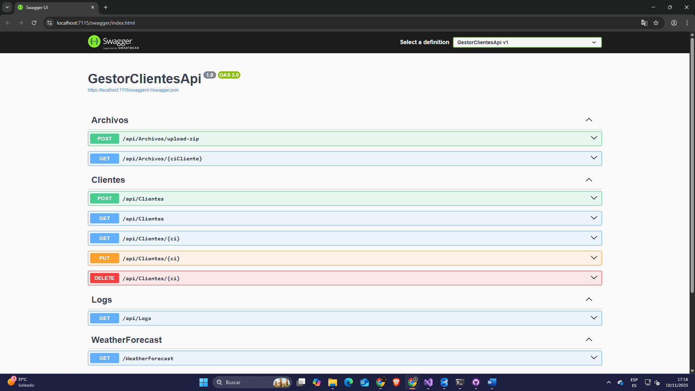

✅ 2. Registro de un cliente – POST /api/clientes
Se realizó una solicitud POST enviando un objeto en formato JSON con los datos del cliente.
El servidor respondió con código HTTP 201 (Created) junto con la información del cliente registrado.
📌 Captura sugerida: Solicitud en Swagger (Body JSON) y respuesta del servidor.
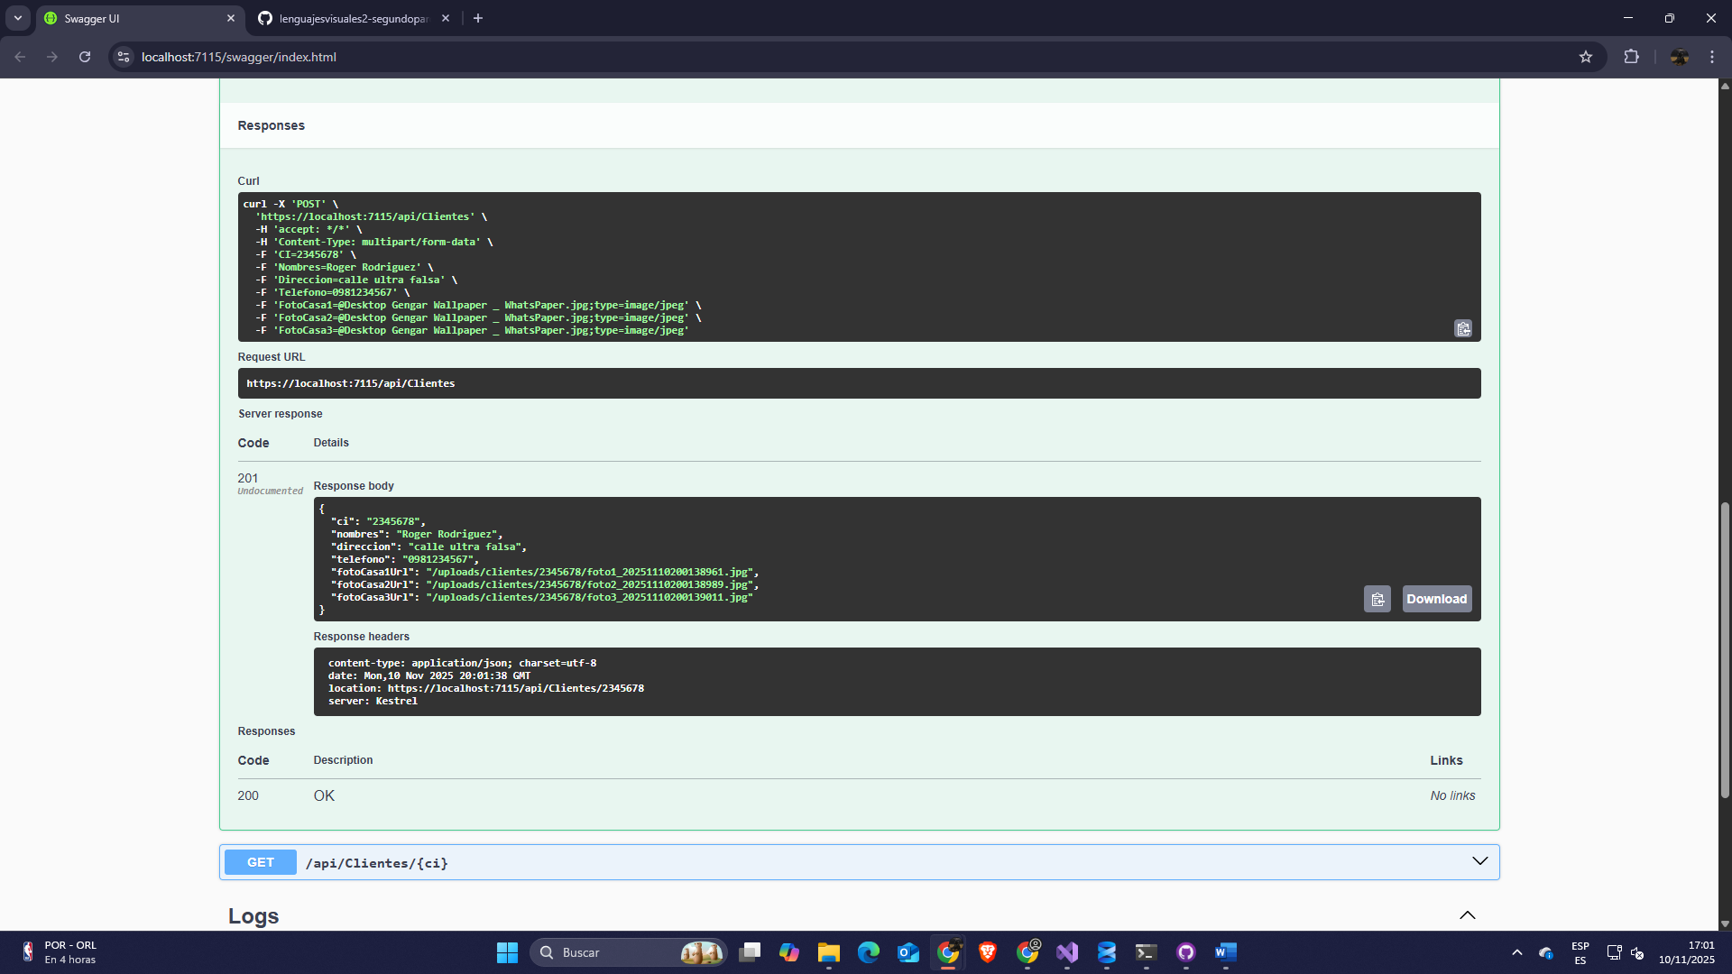

✅ 3. Listado de clientes – GET /api/clientes
Luego del registro, se consultó el listado completo de clientes para corroborar que el registro anterior fue almacenado correctamente.
📌 Captura sugerida: Respuesta en Swagger mostrando la lista con los datos guardados.
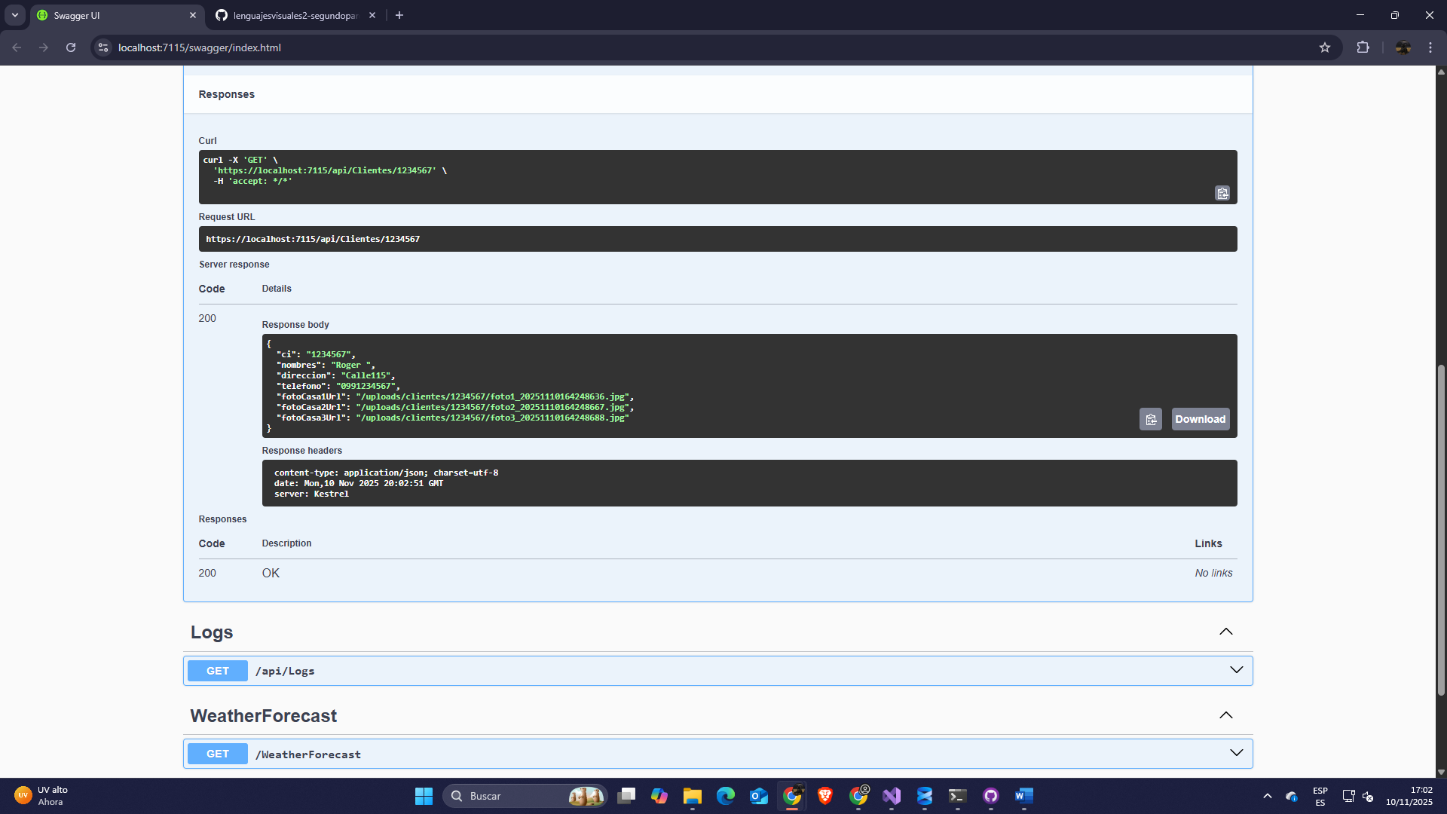

✅ 4. Búsqueda por ID – GET /api/clientes/{id}
Se consultó un cliente específico utilizando su identificador único.
La API respondió con HTTP 200 – OK y devolvió el objeto solicitado.
📌 Captura sugerida: Swagger mostrando la solicitud con ID y el resultado.

✅ 5. Modificación de cliente – PUT /api/clientes/{id}
Se actualizó la información de un cliente existente, enviando un JSON con los nuevos datos.
La respuesta confirmó la modificación correctamente.
📌 Captura sugerida: Solicitud PUT y respuesta con datos actualizados.
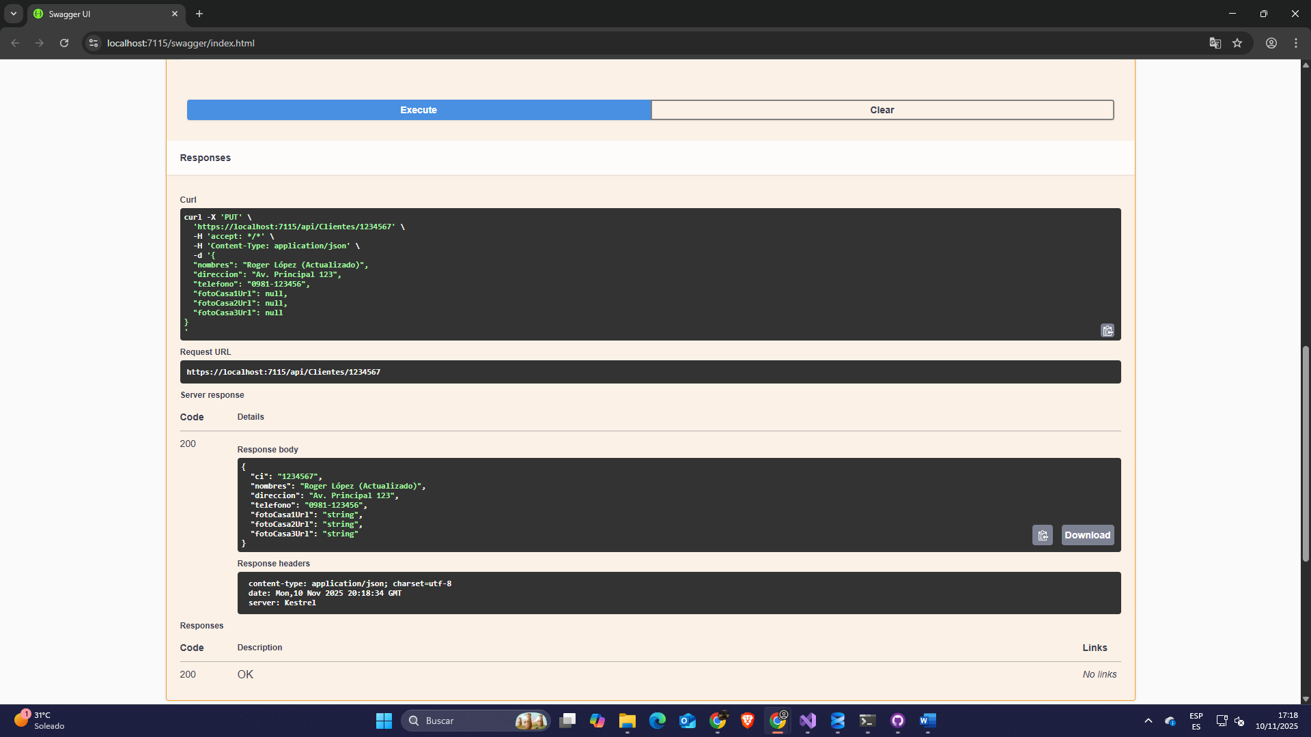

✅ 6. Eliminación de cliente – DELETE /api/clientes/{id}
Se probó la eliminación de un cliente existente.
Posteriormente se volvió a consultar el listado, verificando que el cliente ya no figuraba en la base de datos.
📌 Captura sugerida: Respuesta del DELETE (HTTP 204 No Content) y nueva lista sin el cliente eliminado.
